Class diagram v1.0

GymBuddy

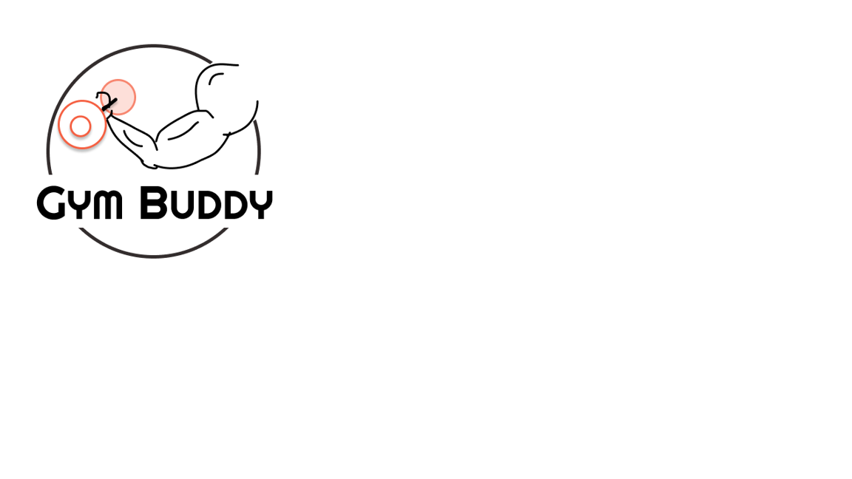

editor: ΓΙΑΝΝΑΚΗΣ ΕΜΜΑΝΟΥΗΛ ΔΗΜΗΤΡΙΟΣ

Σύνθεση ομάδας

Παρακάτω αναφέρονται τα στοιχεία των μελών της ομάδας μας:

* ΓΙΑΝΝΑΚΗΣ ΕΜΜΑΝΟΥΗΛ ΔΗΜΗΤΡΙΟΣ, 1067491, Δ’ ΕΤΟΣ
* ΚΑΒΟΥΛΑΣ ΑΛΕΞΑΝΔΡΟΣ, 1067498, Δ’ ΕΤΟΣ
* ΜΗΛΙΩΝΗΣ ΒΑΣΙΛΕΙΟΣ, 1067415, Δ’ ΕΤΟΣ
* ΜΠΟΛΙΑΣ ΑΡΙΣΤΕΙΔΗΣ, 1069910, Δ’ ΕΤΟΣ
* ΠΑΠΑΘΑΝΑΣΙΟΥ ΑΛΕΞΙΟΣ, 1067501, Δ’ ΕΤΟΣ

*Το project μας αναπτύσσεται στο Github , στον παρακάτω σύνδεσμο:*

<https://github.com/vasMil/GymBuddy>

*Επιλέξαμε να το χρησιμοποιήσουμε και για τα αρχεία word. Επειδή όμως το git σαν εργαλείο προσφέρει δυνατότητες merge των αρχείων μόνο για αρχεία κώδικα, είμαστε ιδιαίτερα προσεκτικοί, ώστε δύο μέλη της ομάδας να μην επεμβαίνουν στο ίδιο αρχείο τις ίδιες χρονικές περιόδους. Το πρόβλημα αυτό θα μπορούσε να λυθεί με τη χρήση εργαλείων, όπως τα google docs. Επιλέξαμε το git, ώστε να εξοικειωθούμε με το εργαλείο που διδαχτήκαμε*

*Η ποιότητα της παρακάτω εικόνας ενδέχεται να μην είναι καλή, σας παραθέτουμε link όπου θα βρείτε την εικόνα σε καλή ανάλυση:*

[https://github.com/vasMil/GymBuddy/blob/paradotea/ClassDiagram/classDiagram%20.png](https://github.com/vasMil/GymBuddy/blob/paradotea/ClassDiagram/classDiagram%20.png?fbclid=IwAR2IQYNsw43OyUSUiHrmypr9qxu09kkNzaFWaiC5IBRNtuuxkMEKAKyc73c)

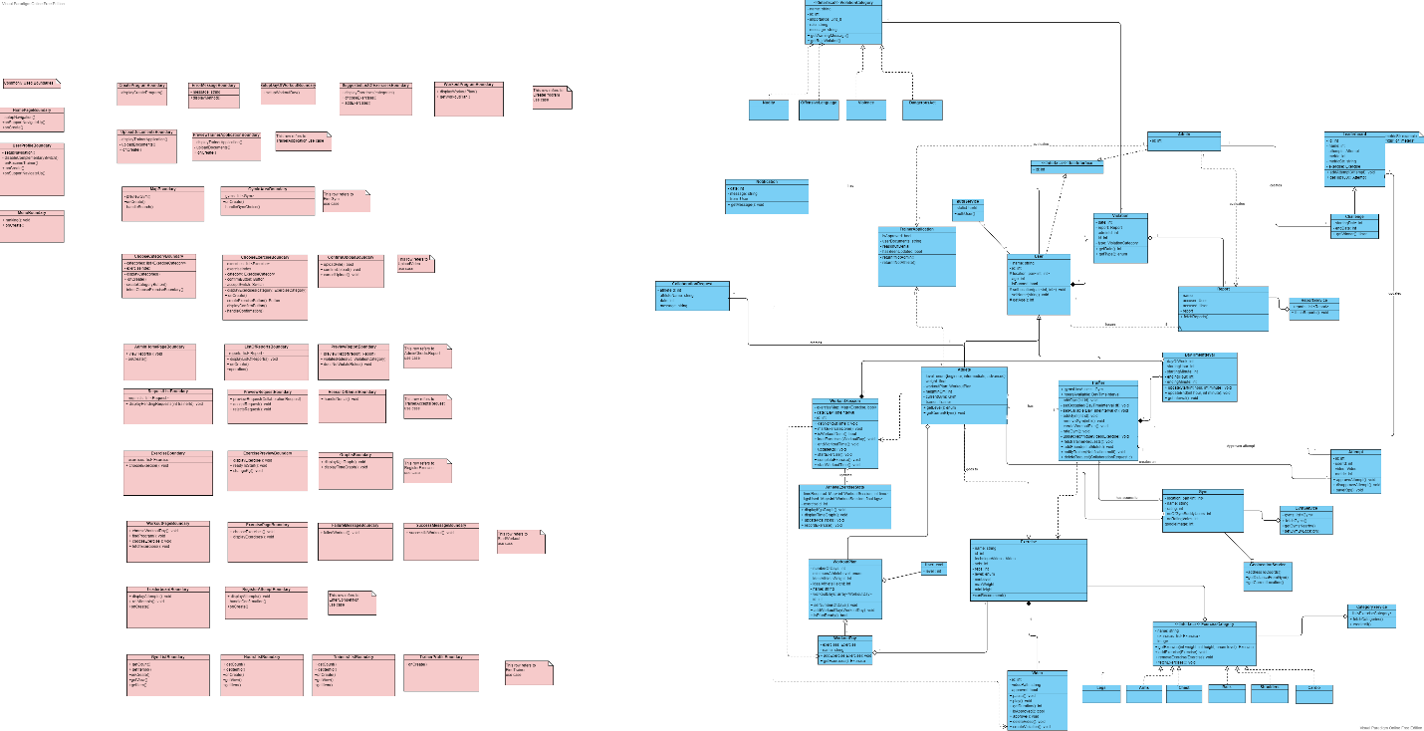

*Η ποιότητα της παρακάτω εικόνας ενδέχεται να μην είναι καλή, σας παραθέτουμε link όπου θα βρείτε την εικόνα σε καλή ανάλυση:*

[*https://github.com/vasMil/GymBuddy/blob/paradotea/ClassDiagram/classDiagram_ConnectingBoundaries.png*](https://github.com/vasMil/GymBuddy/blob/paradotea/ClassDiagram/classDiagram_ConnectingBoundaries.png?fbclid=IwAR2lBQtfvGn4RoZbQxnnh-BWGZ2N66BI2wNjqWjqgM1kpO6RScpXG2ghPZQ)

